

**NHÓM 07**

ĐẶC TẢ YÊU CẦU ỨNG DỤNG – FINAL

TP HỒ CHÍ MINH THÁNG 2 NĂM 2024

MÔN PHÁT TRIỂN ỨNG DỤNG (CÓ ĐỒ ÁN)

Khoa Công nghệ thông tin – Trường Đại học Công nghiệp TP. Hồ Chí Minh

**NỘI DUNG**

**1. GIỚI THIỆU CHUNG 3**

1.1 Mục đích 3

1.1.1 Yêu cầu chức năng 3

1.1.2 Yêu cầu phi chức năng 4

1.2 Phạm vi 4

1.2.1 Đặc điểm của ứng dụng: 4

1.2.2 Phạm vi: 4

1.2.3 Đối tượng phục vụ của ứng dụng: 5

1.3 Các định nghĩa, thuật ngữ, từ viết tắt 5

1.4 Tài liệu tham khảo 5

**2. MÔ TẢ TỔNG QUAN ỨNG DỤNG 5**

2.1 Mô hình Use case 6

2.2 Danh sách các tác nhân và mô tả 6

2.3 Danh sách Use case và mô tả 7

2.4 Các điều kiện phụ thuộc 7

**3. ĐẶC TẢ CÁC YÊU CẦU CHỨC NĂNG (FUNCTIONAL) 8**

3.1 UC001_Đặt vé tàu 8

3.1.1 Mô tả use case UC001 8

3.1.2 Biểu đồ 9

3.2 UC002_Tra cứu khách hàng 10

3.2.1 Mô tả use case UC002 10

3.2.2 Biểu đồ 11

3.3 UC003_Thống kê doanh thu 12

3.3.2 Mô tả use case UC003 12

3.3.2 Biểu đồ 13

3.4 UC004_Đăng nhập 15

3.4.1 Mô tả use case UC004 15

3.4.2 Biểu đồ 15

3.5 UC005_Đổi vé 17

3.5.1 Mô tả use case UC005 17

3.5.2 Biểu đồ 18

3.6 UC006_Hoàn trả vé 20

3.6.1 Mô tả Usecase 20

3.6.2 Biểu đồ 21

3.7 UC007_Tạo tài khoản 23

3.7.1 Mô tả Usecase UC007 23

3.7.2 Biểu đồ 25

3.8 UC008_Thêm nhân viên 26

3.8.1 Mô tả use case UC008 26

3.8.2 Biểu đồ: 27

3.9 UC009_Cập nhật thông tin nhân viên 29

3.9.1 Mô tả use case UC009 29

3.9.2 Biểu đồ 30

**4. BIỂU ĐỒ LỚP: 33**

4.1 Biểu đồ lớp (Entity): 33

4.2 Biểu đồ lớp tổng quát: 34

# **GIỚI THIỆU CHUNG**

## Mục đích

Tài liệu này nhằm mục đích mô tả một cách đầy đủ và toàn diện nhất các yêu cầu của ứng dụng bán vé tàu tại nhà ga, từ đó làm rõ các tác nhân tác động vào hệ thống và các ràng buộc dữ liệu. Việc mô tả rõ ràng các yêu cầu và tác nhân tác động vào hệ thống giúp cho việc phát triển ứng dụng trở nên dễ dàng hơn, cũng như giúp cho việc hiểu rõ hơn về cách mà dữ liệu được quản lý và xử lý trong hệ thống.

### 1.1.1 Yêu cầu chức năng

- Quản lý vé:

+ Cho phép người dùng chọn tuyến đường, ga đi và đến, ngày đi, loại vé, vv.

+ Cho phép người dùng.

+ Hiển thị thông tin về giá vé và sẵn có.

- Quản lý nhân viên

+ Cho phép thêm, xóa, sửa, tìm kiếm nhân viên.

- Quản lý hành khách

+ Cho phép thêm, xóa, sửa, tìm kiếm hành khách.

- Quản lý tài khoản:

+ Đăng ký và đăng nhập tài khoản cá nhân.

+ Xem lịch sử đặt vé và chi tiết thanh toán.

- Tìm kiếm và lựa chọn tuyến đường:

+ Tìm kiếm tuyến đường theo các tiêu chí như ga đi, ga đến, ngày đi.

+ Xem thông tin về lịch trình, giá vé, vv.

- Thông báo và cảnh báo:

+ Gửi thông báo về lịch trình, thay đổi, hoặc thông tin quan trọng khác.

+ Cảnh báo về tình trạng chuyến tàu, trễ giờ, vv.

- Quản lý đơn đặt vé:

+ Xem và quản lý các đơn đặt vé đang chờ xác nhận hoặc đã xác nhận.

- Khuyến mãi và ưu đãi:

+ Hiển thị thông tin về các chương trình khuyến mãi và ưu đãi đặc biệt.

+ Cho phép áp dụng các mã giảm giá.

- Quản lý thông tin tàu:

+ Cung cấp thông tin về loại tàu, ghế ngồi, dịch vụ đi kèm.

- Quản lý thống kê.

### 1.1.2 Yêu cầu phi chức năng

- Tính ổn định và hiệu suất:

+ Đảm bảo ứng dụng chạy mượt mà và có thời gian đáp ứng nhanh chóng.

- Bảo mật:

+ Bảo vệ thông tin cá nhân của khách hàng và người sử dụng.

- Giao diện người dùng thân thiện:

+ Thiết kế giao diện dễ sử dụng và thân thiện với người dùng.

- Bảo trì và cập nhật:

+ Hỗ trợ chức năng cập nhật để sửa lỗi và cải thiện tính năng.

+ Duy trì sự liên tục của hệ thống.

## Phạm vi

### 1.2.1 Đặc điểm của ứng dụng:

Ứng dụng này là một hệ thống quản lý bán vé tàu hỏa cho đại lý Aplus. Nó có các tính năng đăng nhập, quản lý và tra cứu thông tin khách hàng, chuyến đi, vé và chức năng thống kê.

### 1.2.2 Phạm vi:

* Phạm vi: Đại lý bán vé tàu Aplus ở TP.HCM.
* Đối tượng phục vụ: Nhân viên bán vé và nhân viên quản lý hệ thống.
* Nhóm các hệ thống con:
  + Quản lý vé.
  + Quản lý nhân viên.
  + Quản lý khách hàng
  + Quản lý khuyến mãi.
  + Thống kê.
  + Tra cứu.

### 1.2.3 Đối tượng phục vụ của ứng dụng:

* - Doanh nghiệp và công ty:

+ Điều này có thể bao gồm việc đặt vé cho nhóm nhân viên hoặc đối tác kinh doanh.

+ Cung cấp các tùy chọn quản lý tài khoản và thanh toán linh hoạt để phù hợp với nhu cầu doanh nghiệp.

+ Cung cấp các công cụ quản lý để theo dõi lịch trình, số lượng vé còn trống, và các thông tin quan trọng khác.

+ Thống kê và báo cáo về doanh số bán vé, tình trạng hoạt động, để hỗ trợ quyết định chiến lược và tối ưu hóa dịch vụ.

- Người quản lý đặt vé:

* + Cung cấp giao diện dễ sử dụng để quản lý đặt vé, xác nhận thanh toán và nhận thông tin liên quan đến hành trình.
* - Nhân viên vận tải và nhân viên bán vé:
* + Họ cần truy cập vào hệ thống để xác nhận thông tin vé, giúp đỡ hành khách và theo dõi tình trạng vận chuyển.
* + Hỗ trợ quản lý thanh toán, theo dõi doanh số bán hàng và xử lý các giao dịch tài chính liên quan đến bán vé

## Các định nghĩa, thuật ngữ, từ viết tắt

|  |  |  |  |
| --- | --- | --- | --- |
| **STT** | **Thuật ngữ, từ viết tắt** | **Giải thich** | **Ghi chú** |
| 1 | UC | Viết tắt của Usecase |  |
| 2 | KH | Viết tắt của khách hàng |  |
| 3 | NV | Viết tắt của Nhân Viên |  |

## 

## Tài liệu tham khảo

|  |  |  |
| --- | --- | --- |
| **STT** | **Tên tài liệu** | **Ghi chú** |
| 1 | MUSA, M. S. (2015). ONLINE TRAIN RESERVATION SYSTEM. |  |
| 2 | AHMAD, J. (2019). ONLINE TRAIN TICKETING SYSTEM (CASE STUDY OF MINNA RAILWAY STATION). |  |
| 3 | Eckel, B. (2003). *Thinking in JAVA*. Prentice Hall Professional. |  |

# **MÔ TẢ TỔNG QUAN ỨNG DỤNG**

## Mô hình Use case

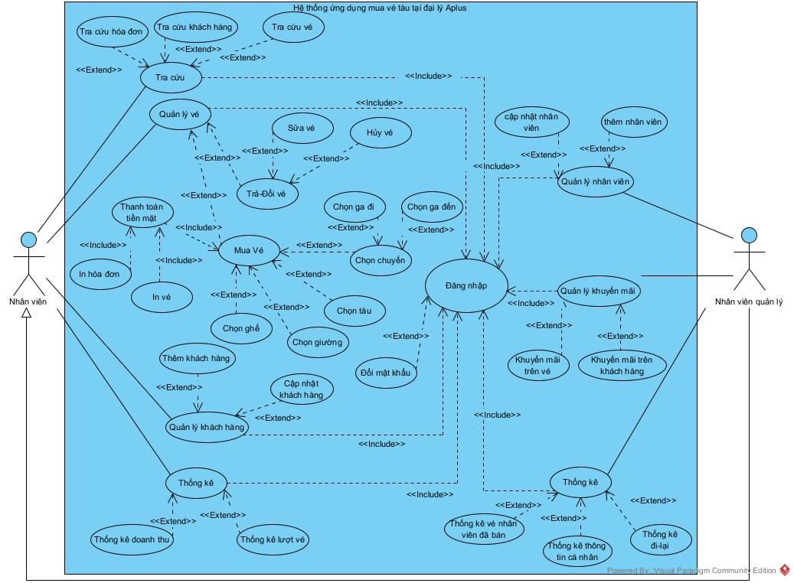

## Danh sách các tác nhân và mô tả

|  |  |  |
| --- | --- | --- |
| **Tác nhân** | **Mô tả tác nhân** | **Ghi chú** |
| Nhân viên | Là người thực hiện các chức năng cơ bản của hệ thống mà bất cứ ai cũng có thể thực hiện được |  |
| Nhân viên quản lý | Là người thực hiện các công việc chủ yếu về quản lý nhân viên ( thêm, xóa, cập nhật,...) |  |

## Danh sách Use case và mô tả

|  |  |  |  |  |
| --- | --- | --- | --- | --- |
| **ID** | **Tên Use case** | **Mô tả ngắn gọn Use case** | **Chức năng** | **Ghi chú** |
| *UC001* | *Đặt vé* | *Use case thực hiện chức năng đặt vé tàu* | *Đặt vé* |  |
| *UC002* | *Tra cứu khách hàng* | *Use case thực hiện chức năng tra cứu khách hàng* | *Tra cứu* |  |
| *UC003* | *Thống kê doanh thu* | *Use case thực hiện thống kê doanh thu* | *Thống kê doanh thu* |  |
| *UC004* | *Đăng nhập* | *Use case thực hiện chức năng đăng nhập vào ứng dụng* | *Đăng nhập* |  |
| *UC005* | *Đổi vé* | *Use case thực hiện chức năng sửa đổi vé cho khách hàng* | *Sửa đổi vé* |  |
| *UC006* | *Hoàn trả vé* | *Use case thực hiện chức năng hoàn trả vé cho khách hàng* | *Hoàn trả vé* |  |
| *UC007* | *Tạo tài khoản* | *Use case thực hiện chức năng tại tài khoản đăng nhập cho nhân viên* | *Tạo tài khoản* |  |
| *UC008* | *Thêm nhân viên* | *Use case thực hiện chức năng thêm một nhân viên mới* | *Thêm nhân viên* |  |
| *UC009* | *Cập nhật thông tin nhân viên* | *Use case thực hiện chức năng cập nhập thông tin của nhân viên* | *Cập nhật thông tin nhân viên* |  |

*Trong đó: UC: Quy cách đánh số Use case và 001, 002…: là số thứ tự của use case*

## Các điều kiện phụ thuộc

* Hệ điều hành: Windows 7 trở lên
* Database: SQL Server
* NetBeans IDE(jdk 1.8 trở lên)
* Ngôn ngữ lập trình java

# **ĐẶC TẢ CÁC YÊU CẦU CHỨC NĂNG (FUNCTIONAL)**

## 3.1 UC001_Đặt vé tàu

### 3.1.1 Mô tả use case UC001

|  |  |
| --- | --- |
| **Use case:** UC001_Đặt vé tàu | |
| Mục đích: | Đặt vé tàu. |
| Mô tả: | Use case thực hiện chức năng đặt vé. |
| Tác nhân: | Nhân viên, quản lý |
| Điều kiện trước: | Đăng nhập thành công vào hệ thống. |
| Điều kiện sau: | Đặt vé tàu thành công và lưu vào cơ sở dữ liệu. |
| Luồng sự kiện chính (Basic flows) | |
| Nhân Viên | Hệ Thống |
| 1. Chọn chức năng đặt vé. |  |
|  | 1. Hiển thị form điền thông tin vé. |
| 1. Chọn ngày khởi hành |  |
| 1. Chọn nơi đi, nơi đến |  |
|  | 1. Hệ thống kiểm tra chuyến đi |
|  | 6. Hệ thống hiển thị chuyến tàu |
| 7. Chọn chỗ ngồi và giờ khởi hành. |  |
| 8. Mua vé. |  |
|  | 9. Hiển thị form thông tin khách hàng và số lượng vé đã đặt. |
| 10. Điền thông tin khách hàng cung cấp theo form (CCCD, họ tên,...) |  |
|  | 11. Kiểm tra thông tin |
| 12. Xác nhận mua vé. |  |
| Luồng sự kiện phụ (Alternative Flows): | |
|  | 5.1. Thông báo không có chuyến phù hợp. |
| 5.2. Xác nhận. |  |
|  | 5.3. Quay lại bước 4. |
|  | 11.1. Thông báo thông tin không hợp lệ |
| 11.2. Xác nhận. |  |
|  | 11.3 Quay lại bước 10. |

### 3.1.2 Biểu đồ

*Biểu đồ Activity:*

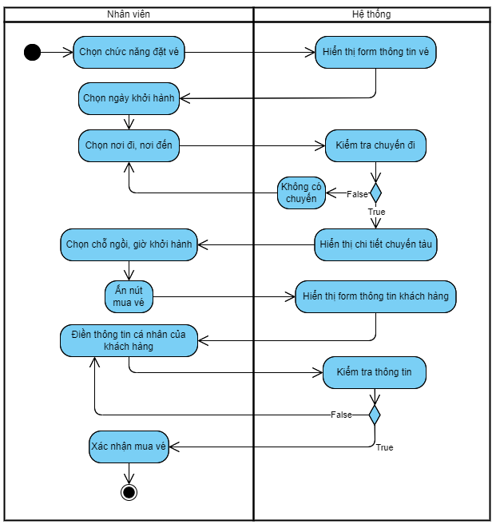

*Biểu đồ Sequence:*

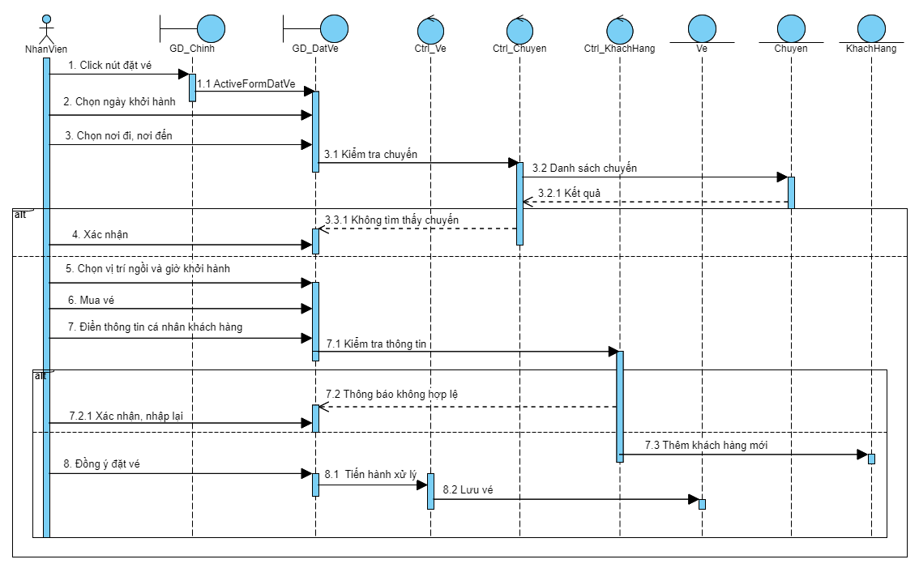

## 3.2 UC002_Tra cứu khách hàng

### 3.2.1 Mô tả use case UC002

|  |  |
| --- | --- |
| **Use case:** UC002_Tra cứu khách hàng | |
| Mục đích: | Tra cứu khách hàng |
| Mô tả: | Use case thực hiện chức năng tra cứu khách hàng. |
| Tác nhân: | Nhân viên, Quản lý. |
| Điều kiện trước: | Đăng nhập thành công vào hệ thống. |
| Điều kiện sau: | Hiển thị dữ liệu tra cứu. |
| Luồng sự kiện chính (Basic flows) | |
| Nhân viên | Hệ thống |
| 1. Chọn chức năng tra cứu |  |
|  | 1. Hiển thị giao diện tra cứu |
| 1. Lọc tiêu chí tra cứu |  |
|  | 1. Thực hiện tra cứu khách hàng theo tiêu chí. |
|  | 1. Hiển thị dữ liệu đã tra cứu. |
| 1. Xác nhận |  |
| Luồng sự kiện phụ (Alternative Flows): |  |
|  | 4.1 Thông báo không có thông tin khách hàng |
| 4.2 Xác nhận |  |
|  | 4.3 Quay lại bước 2 |

### 3.2.2 Biểu đồ

*Biểu đồ Activity:*

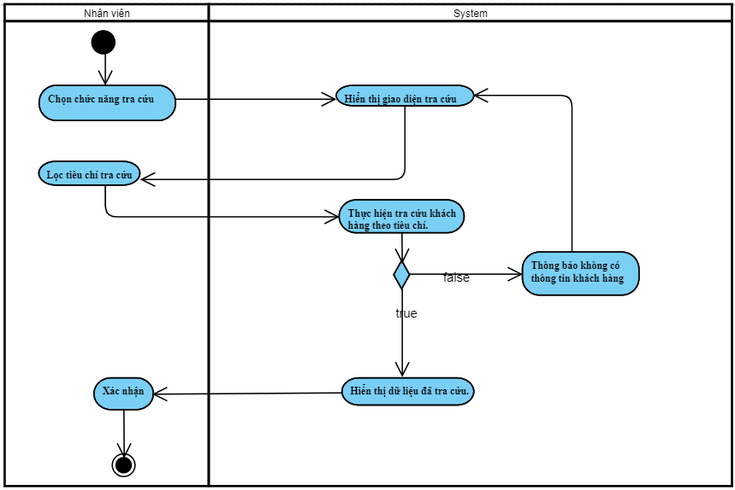

*Biểu đồ Sequence:* 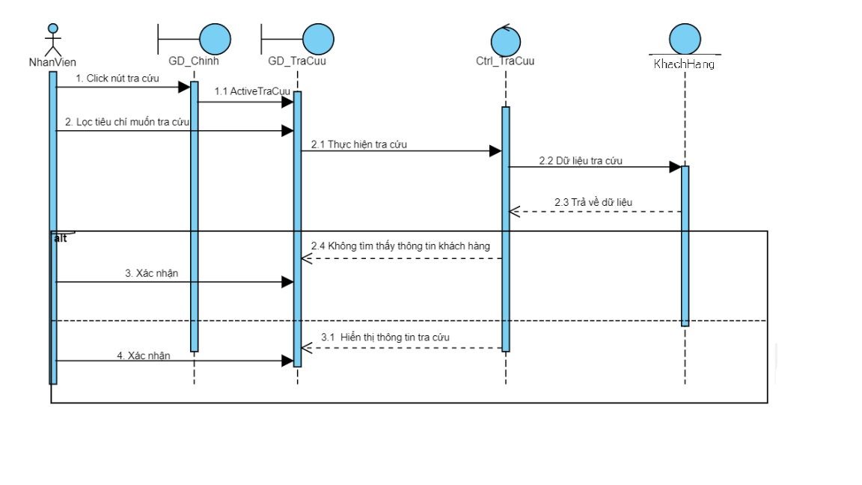

## 3.3 UC003_Thống kê doanh thu

### 3.3.2 Mô tả use case UC003

|  |  |
| --- | --- |
| **Use case:** UC003_Thống kê doanh thu | |
| Mục đích: | Thống kê doanh thu theo năm. |
| Mô tả: | Use case thực hiện chức năng thống kê số doanh thu theo năm. |
| Tác nhân: | Nhân viên, Quản lý. |
| Điều kiện trước: | Đăng nhập thành công vào hệ thống. |
| Điều kiện sau: | In báo cáo thành công. |
| Luồng sự kiện chính (Basic flows) | |
| Nhân viên | Hệ thống |
| 1. Nhấn chọn chức năng thống kê |  |
|  | 1. Hiển thị giao diện thống kê |
| 1. Nhấn chọn tiêu chí thống kê theo doanh thu |  |
|  | 1. Thực hiện tính toán, thống kê số doanh thu. |
|  | 1. Hiển thị số liệu đã thống kê. |
| 1. Xác nhận và tiến hành in báo báo |  |
| Luồng sự kiện phụ (Alternative Flows): (không có) |  |

### 

### 3.3.2 Biểu đồ

*Biểu đồ Activity:*

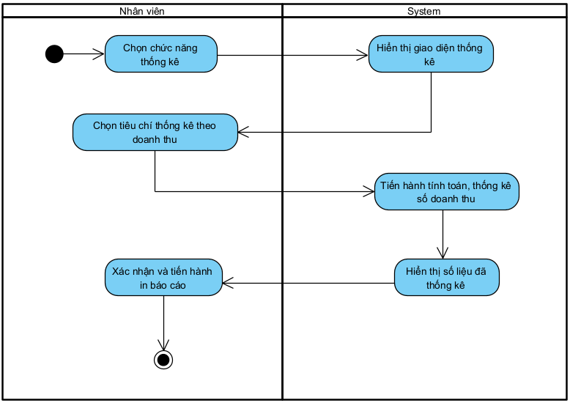

*Biểu đồ Sequence:*

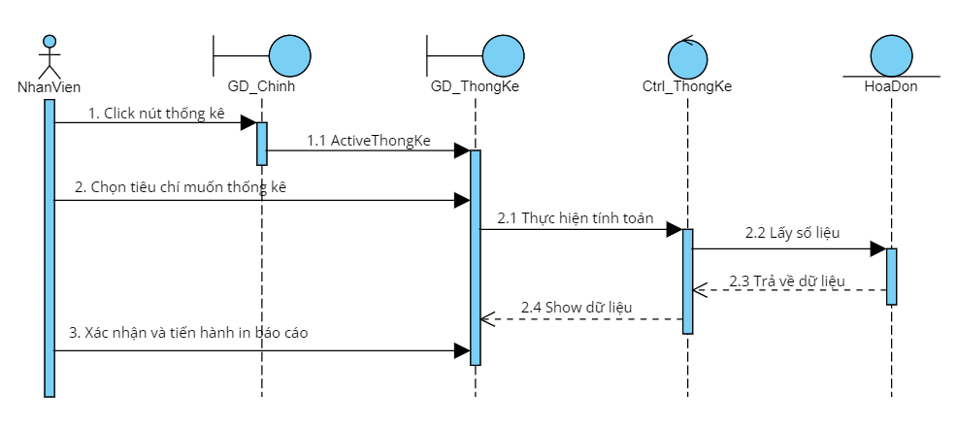

## 3.4 UC004_Đăng nhập

### 3.4.1 Mô tả use case UC004

|  |  |
| --- | --- |
| **Use case:** UC004_Đăng nhập | |
| Mục đích: | Đăng nhập vào ứng dụng. |
| Mô tả: | Use case thực hiện chức năng đăng nhập vào ứng dụng. |
| Tác nhân: | Nhân viên, Quản lý. |
| Điều kiện trước: | Đã mở ứng dụng. |
| Điều kiện sau: | Đăng nhập vào ứng dụng. |
| Luồng sự kiện chính (Basic flows) | |
| Nhân viên | Hệ thống |
| 1. Mở ứng dụng |  |
|  | 2. Hiển thị giao diện đăng nhập |
| 3. Nhập user và password |  |
|  | 4. Kiểm tra user và password |
|  | 5. Hiển thị giao diện chính. |
| Luồng sự kiện phụ (Alternative Flows): |  |
|  | 4.1 Thông báo tài khoản không hợp lệ |
| 4.2 Xác nhận |  |
|  | 4.3 Quay lại bước 1. |

### 3.4.2 Biểu đồ

*Biểu đồ Activity:*

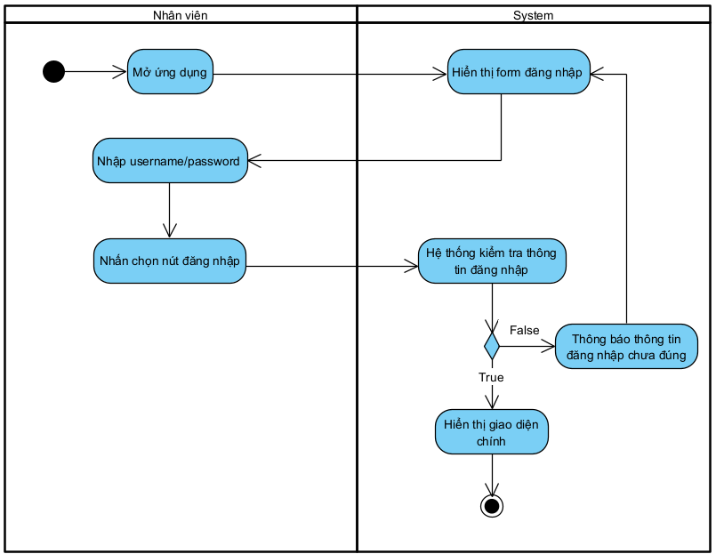

*Biểu đồ Sequence:*

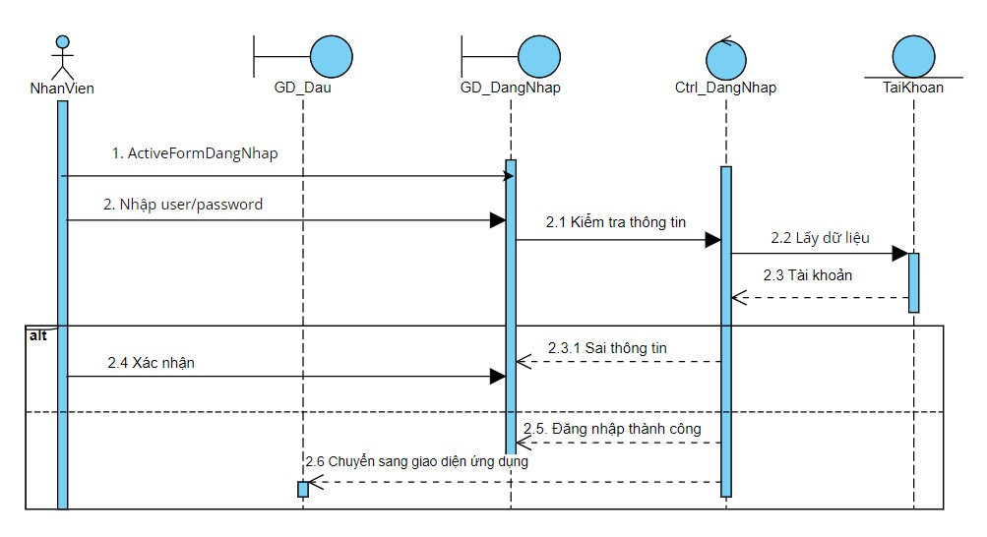

## 3.5 UC005_Đổi vé

### 3.5.1 Mô tả use case UC005

| **Use case:** UC005_DoiVe | |
| --- | --- |
| Mục đích: | Đổi vé |
| Mô tả: | Use case thực hiện chức năng đổi vé |
| Tác nhân: | Nhân viên, Quản lý. |
| Điều kiện trước: | Đã mở ứng dụng. |
| Điều kiện sau: | Đăng nhập vào ứng dụng. |
| Luồng sự kiện chính (Basic flows) | |
| Nhân viên | Hệ thống |
| 1. Chọn chức năng đặt vé. |  |
|  | 2. Hiển thị form thông tin vé. |
| 3. Nhập mã vé ( hoặc số điện thoại) cần chỉnh sửa |  |
|  | 4. Tìm kiếm vé cần chỉnh sửa |
|  | 5. Hiển thị thông tin vé |
| 6. Tiến hành sửa đổi thông tin vé |  |
|  | 7. Hệ thống kiểm tra, lọc những thông tin trong có form . |
| 8. Xác nhận |  |
| Luồng sự kiện phụ (Alternative Flows): |  |
|  | 4.1. Vé không tồn tại |
| 4.2. Xác nhận |  |
|  | 4.3. Quay lại bước 2 |
|  | 7.1. Thông tin không hợp lệ |
| 7.2. Xác nhận |  |
|  | 7.3. Quay lại bước 5 |

### 3.5.2 Biểu đồ

*Biểu đồ Activity:*

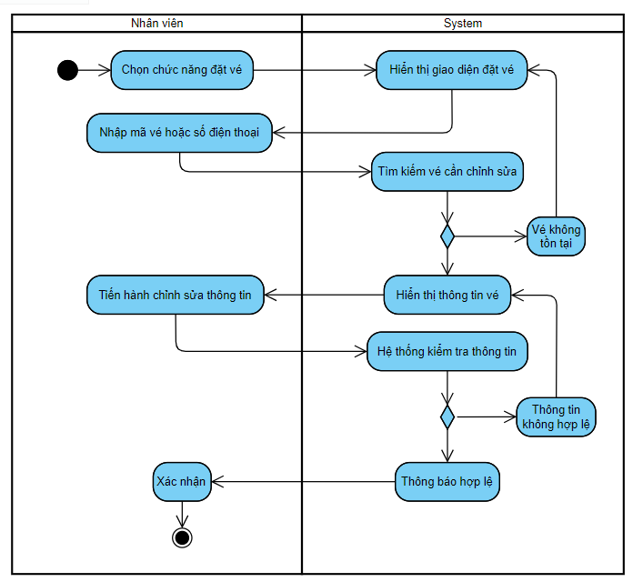

*Biểu đồ Sequence:*

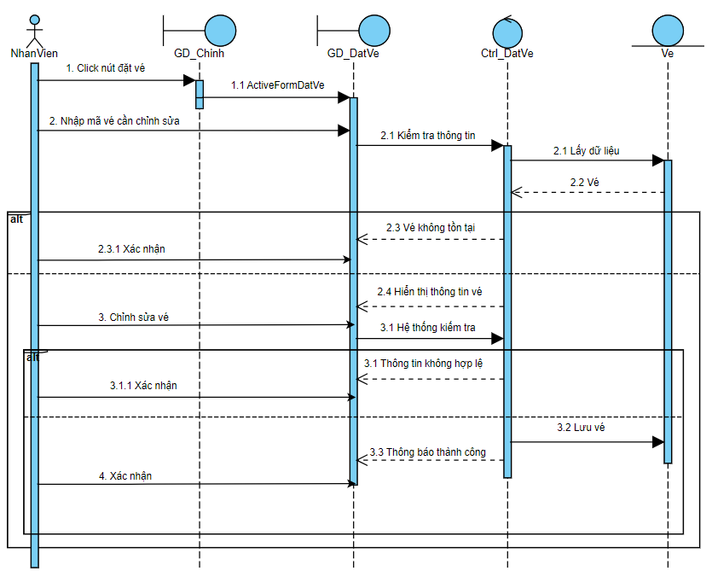

## 3.6 UC006_Hoàn trả vé

### 3.6.1 Mô tả Usecase

|  |  |
| --- | --- |
| Use case: UC006_HoanTraVe | |
| Mục đích: | Hoàn trả vé |
| Mô tả: | Chức năng dùng để hoàn trả vé |
| Tác nhân: | Nhân viên |
| Điều kiện trước: | Khách hàng đã mua vé |
| Điều kiện sau: | Khách hàng được trả vé và được hoàn lại tiền |
| Luồng sự kiện chính (Main flow) : | |
| Nhân viên | Hệ thống |
| 1. Chọn chức năng Đổi-Trả vé |  |
|  | 2. Hiển thị form điền thông tin |
| 3. Nhập mã vé và CCCD của vé cần hoàn trả. |  |
| 4. Nhấn nút tra cứu |  |
|  | 5. Kiểm tra thông tin |
|  | 6. Hiển thị thông tin vé |
| 7. Nhấn nút trả vé |  |
|  | 8. Hệ thống hủy vé trong cơ sở dữ liệu và thông báo thành công |
| 9. Xác nhận |  |
| Luồng sự kiện thay thế (Alternative flow): | |
|  | 5.1 Thông báo không tìm thấy vé |
| 5.2 Xác nhận |  |
|  | 5.3 Quay lại bước 2 |

### 3.6.2 Biểu đồ

*Biểu đồ Activity:*

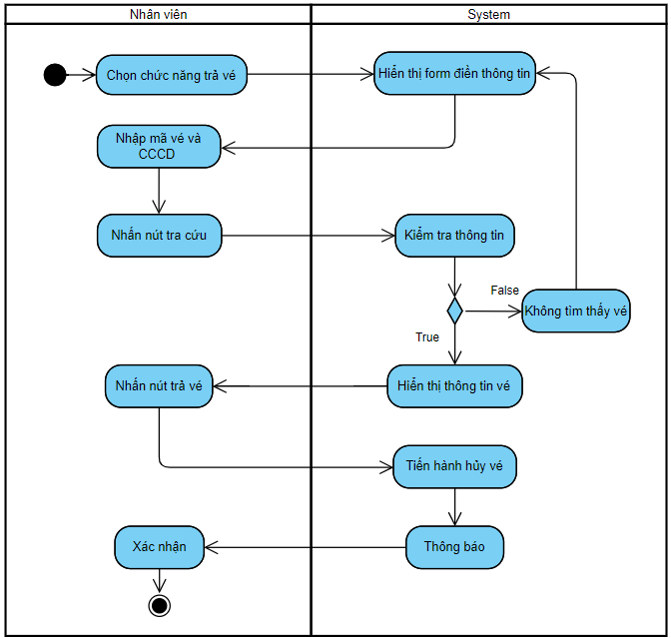

*Biểu đồ Sequence:*

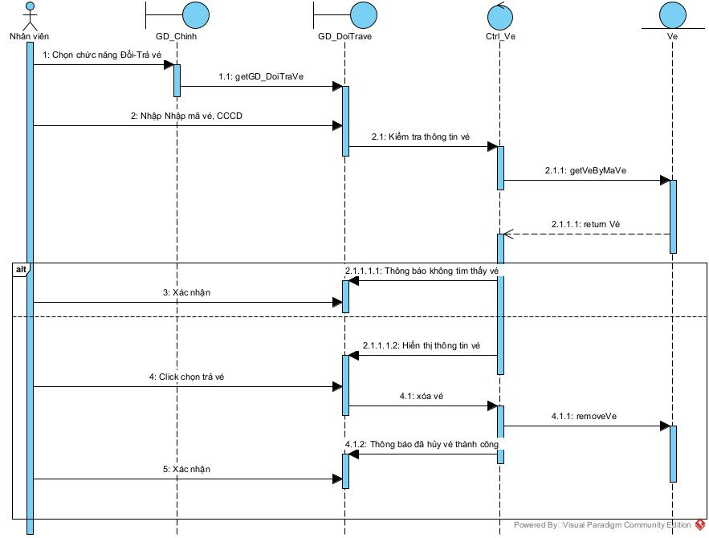

## 3.7 UC007_Tạo tài khoản

### 3.7.1 Mô tả Usecase UC007

|  |  |
| --- | --- |
| **Use case:** UC007_Tạo tài khoản | |
| Mục đích: | Tạo tài khoản để nhân viên đăng nhập ứng dụng. |
| Mô tả: | Use case thực hiện chức năng tạo tài khoản đăng nhập. |
| Tác nhân: | Nhân viên quản lý. |
| Điều kiện trước: | Đã có thông tin của nhân viên và chưa có tài khoản đăng nhập. |
| Điều kiện sau: | Tạo tài khoản đăng nhập thành công và dữ liệu được lưu xuống database. |
| Luồng sự kiện chính (Basic flows) | |
| Nhân viên quản lý | Hệ thống |
| 1. Chọn chức năng quản lý nhân viên. |  |
|  | 2. Hệ thống hiển thi giao diện quản lý nhân viên. |
| 3. Chọn nhân viên muốn tạo tài khoản. |  |
| 4. Nhấn chọn nút tạo tài khoản. |  |
|  | 5. Hệ thống kiểm tra nhân viên đã tồn tại tài khoản chưa. |
|  | 6. Hiển thị giao diện quản lý tài khoản. |
| 7. Nhập thông tin gồm user, password được yêu cầu. |  |
|  | 8. Hệ thống kiểm tra tên user đã tồn tại. |
|  | 9. Hệ thống thông báo đã tạo tài khoản thành công và lưu dữ liệu xuống database. |
| 10. Xác nhận. |  |
| Luồng sự kiện phụ (Alternative Flows): |  |
|  | 6.1 Thông báo nhân viên đã có tài khoản. |
| 6.2 Xác nhận. |  |
|  | 9.1 Hệ thống thông báo tên user đã được sử dụng. |
| 9.2 Xác nhận |  |
|  | 9.3 Quay lại bước 7. |

### 3.7.2 Biểu đồ

*Biểu đồ Activity: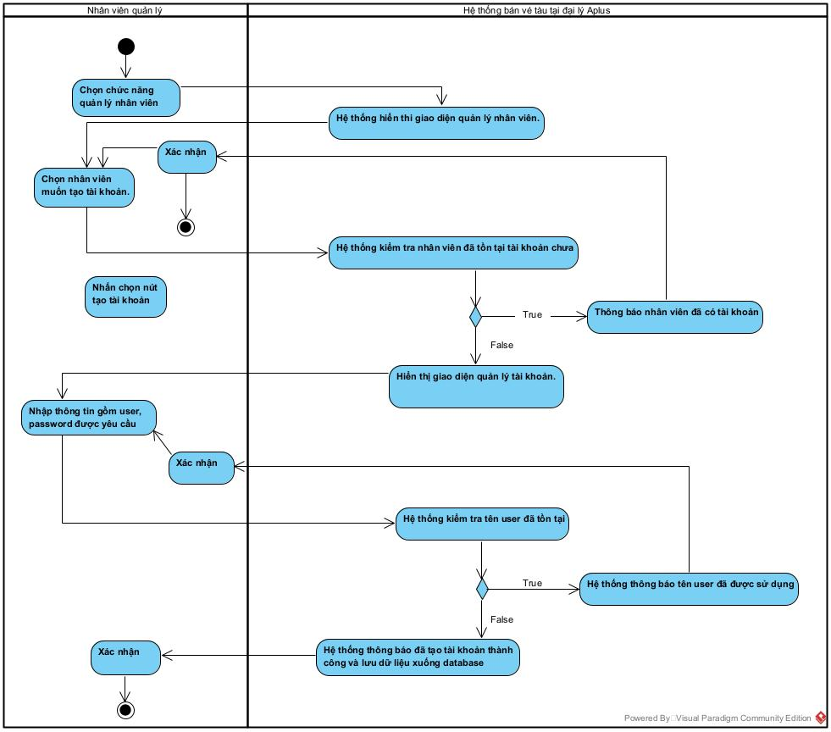*

*Biểu đồ Sequence:*

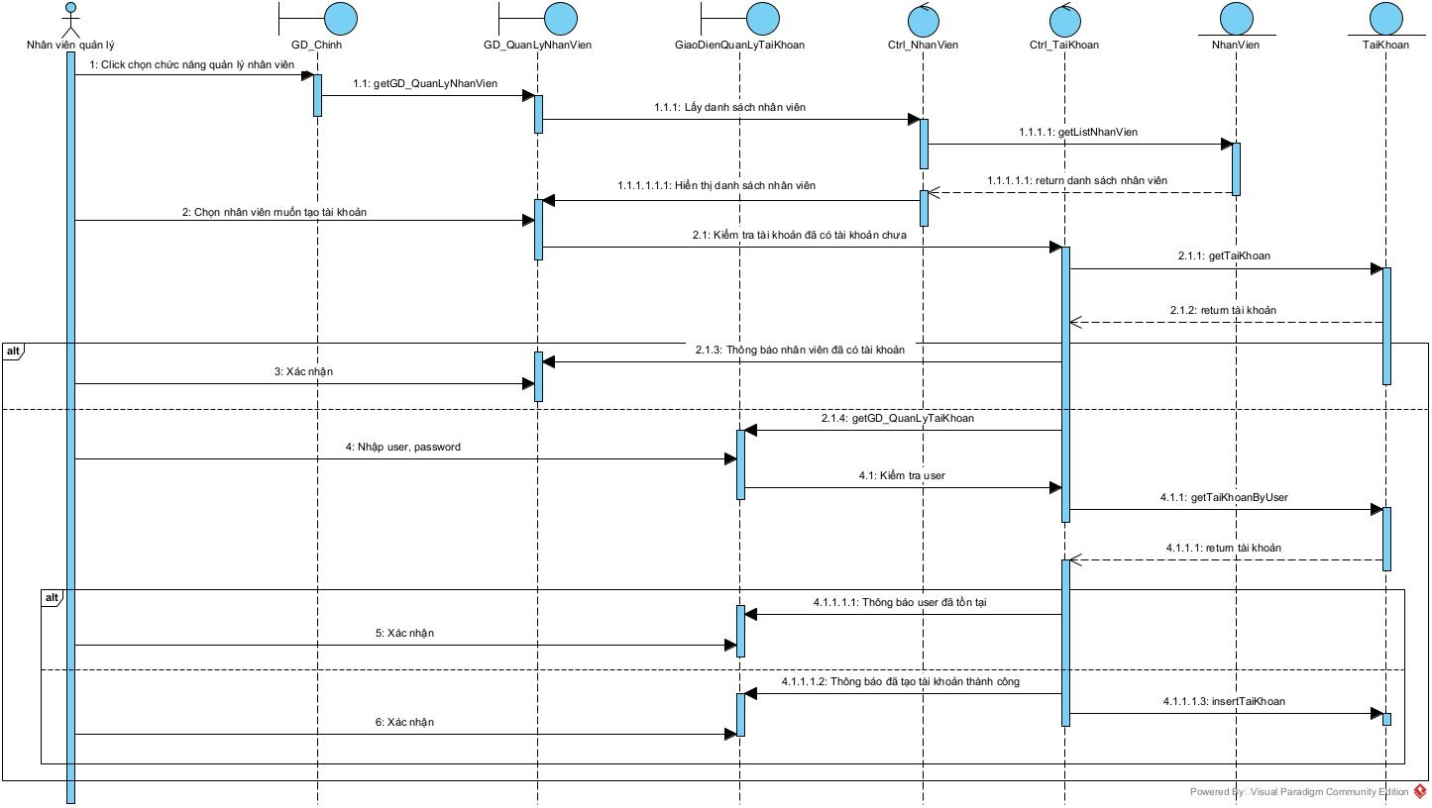

## 

## 3.8 UC008_Thêm nhân viên

### 3.8.1 Mô tả use case UC008

|  |  |
| --- | --- |
| **Use case:** UC008_Thêm nhân viên | |
| Mục đích: | Thêm một nhân viên trong hệ thống |
| Mô tả: | Use case thực hiện chức năng thêm thông tin của một nhân viên trong hệ thống quản lý. |
| Tác nhân: | Nhân viên quản lý |
| Điều kiện trước: | Đăng nhập thành công vào hệ thống. |
| Điều kiện sau: | Thông tin nhân viên sau khi thêm được lưu vào hệ thống |
| Luồng sự kiện chính (Basic flows) | |
| Nhân viên quản lý | Hệ thống |
| 1. Nhấn chọn chức năng quản lý nhân viên |  |
|  | 2. Hiển thị giao diện quản lý nhân viên |
| 3. Nhấn chọn xoá trắng |  |
|  | 4. Hiển thị các ô nhập thông tin |
| 5. Chọn và nhập thông tin muốn thêm |  |
| 6. Nhấn chọn thêm |  |
|  | 7. Kiểm tra thông tin nhân viên vừa nhập |
|  | 8. Thông báo thêm thành công |
| 9. Xác nhận |  |
| Luồng sự kiện phụ (Alternative Flows): (không có) |  |
|  | 7.1 Thông tin nhập chưa hợp lệ |
|  | 7.2 Thông báo lỗi |
| 7.3 Chọn và nhập lại thông tin muốn thêm |  |
| 7.4 Nhấn chọn thêm |  |

### 

### 3.8.2 Biểu đồ:

*Biểu đồ Activity:*

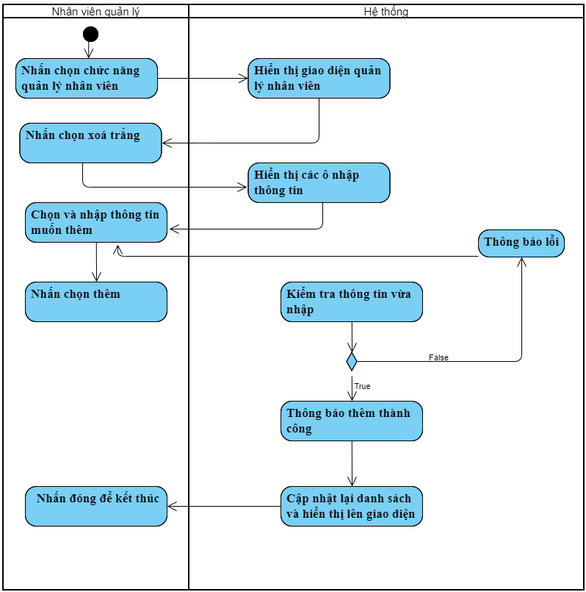

*Biểu đồ Sequence:*

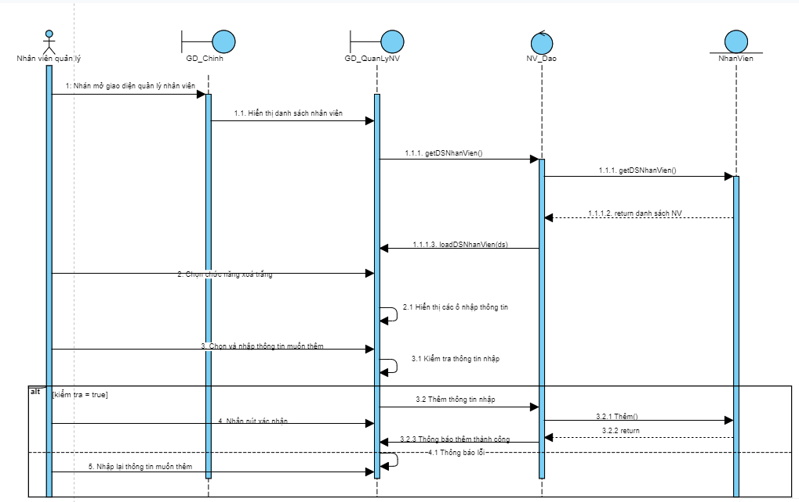

## 3.9 UC009_Cập nhật thông tin nhân viên

### 3.9.1 Mô tả use case UC009

|  |  |
| --- | --- |
| **Use case:** UC009_Cập nhật thông tin nhân viên | |
| Mục đích: | Cập nhật thông tin của một nhân viên trong hệ hống |
| Mô tả: | Use case thực hiện chức năng cập nhật thông tin của một nhân viên trong hệ thống quản lý. |
| Tác nhân: | Nhân viên quản lý |
| Điều kiện trước: | Đăng nhập thành công vào hệ thống. |
| Điều kiện sau: | Thông tin nhân viên sau khi cập nhật được lưu vào hệ thống |
| Luồng sự kiện chính (Basic flows) | |
| Nhân viên quản lý | Hệ thống |
| 1. Nhấn chọn chức năng quản lý nhân viên |  |
|  | 2. Hiển thị giao diện quản lý nhân viên |
| 3. Nhấn chọn nhân viên cần cập nhật |  |
|  | 4. Hiển thị thông tin chi tiết của nhân viên được chọn |
| 5. Chọn và nhập thông tin muốn cập nhật |  |
| 6. Nhấn nút lưu |  |
|  | 7.Kiểm tra thông tin nhân viên vừa nhập |
|  | 8.Thông báo cập nhật thành công |
|  | 9.Cập nhật lại danh sách và hiển thị lên giao diện |
| Luồng sự kiện phụ (Alternative Flows): (không có) |  |
|  | 7.1 Thông tin nhập chưa hợp lệ |
|  | 7.2 Thông báo lỗi |
| 7.3 Nhập lại thông tin muốn cập nhật |  |
| 7.4 Nhấn nút lưu |  |

### 3.9.2 Biểu đồ

*Biểu đồ Activity:*

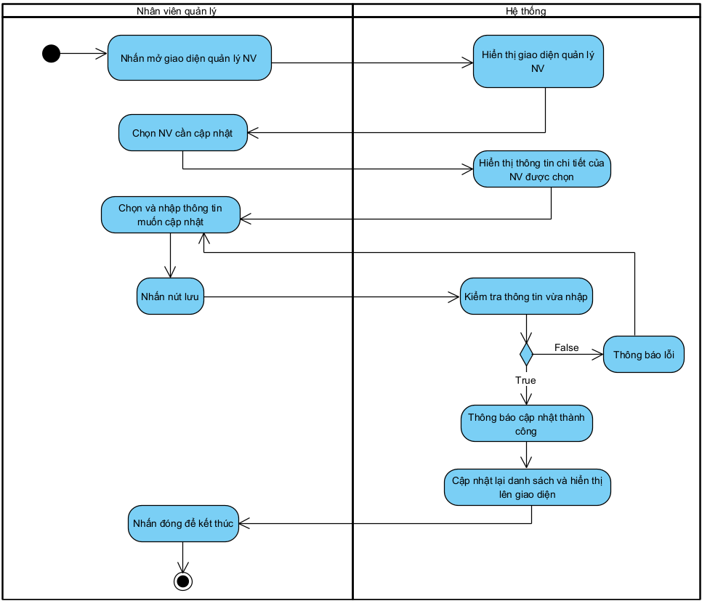

*Biểu đồ Sequence:*

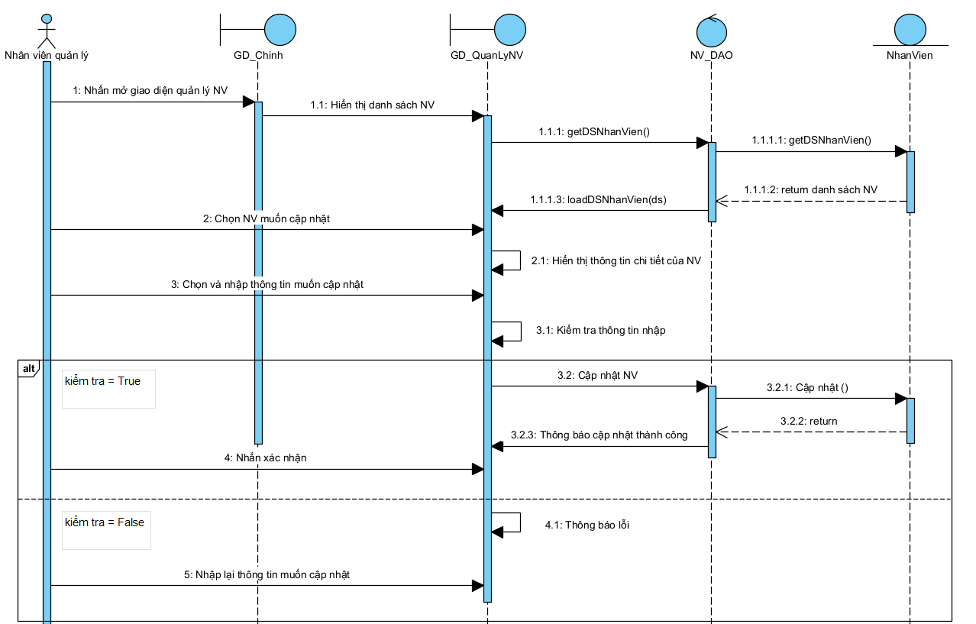

# 

# **BIỂU ĐỒ LỚP:**

## Biểu đồ lớp (Entity):

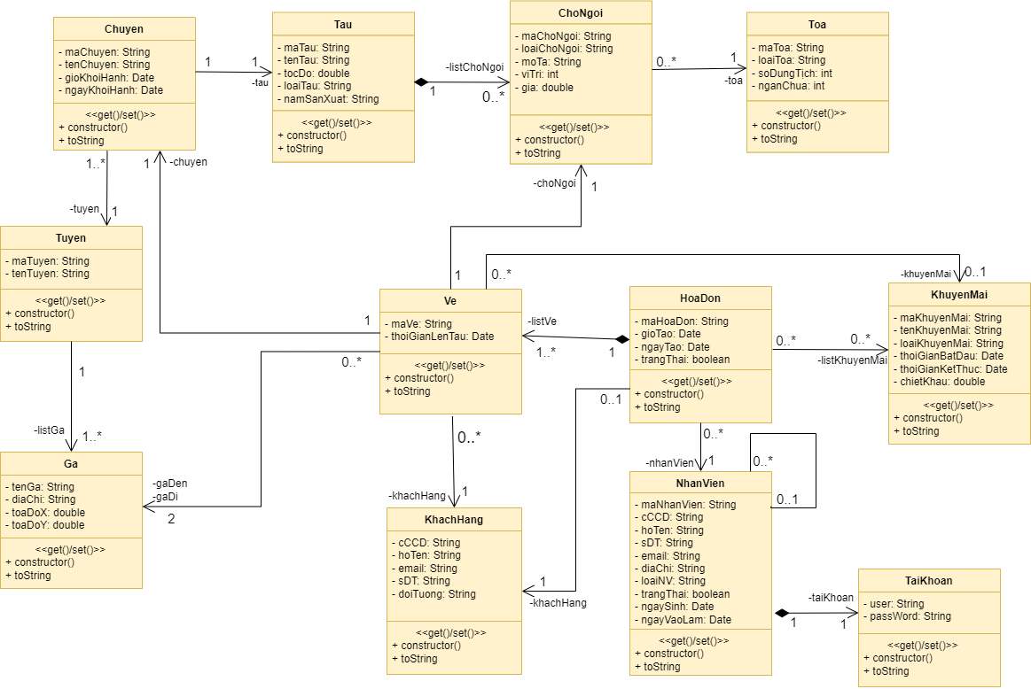

## Biểu đồ lớp tổng quát:

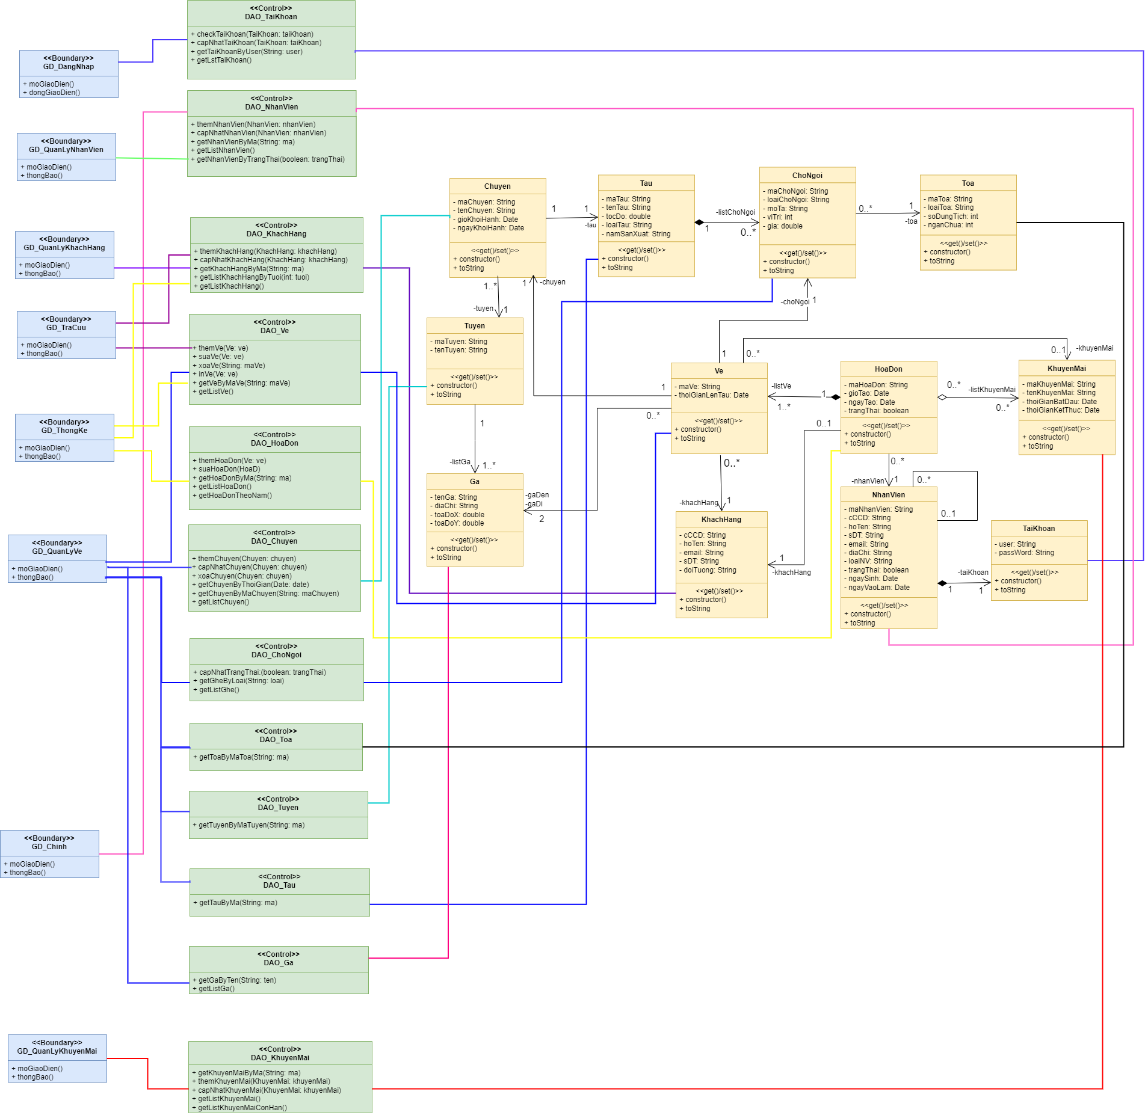

Link nhật ký: [**https://github.com/hoangit03/QL_BAN_VE_TAU.git**](https://github.com/hoangit03/QL_BAN_VE_TAU.git)